Caiet de Sarcini
privind achiziționarea Soluției de rețea privată 5G hibridă (UPF local)
prin procedura de achiziție Licitație Deschisă
- Denumirea Autorității Contractante: IP Universitatea Tehnică a Moldovei
- Organizatorul procedurii de achiziție: IP Universitatea Tehnică a Moldovei
- Cod CPV: 32524000-2 – Sistem de telecomunicații
- Lista bunurilor/serviciilor solicitate:
Nr. d/o | Denumirea bunurilor/serviciilor solicitate | Cantitatea | Specificarea tehnică deplină solicitată, standarde de referință
LOT 1 Solutie tehnica retea privata hibrid 5G UTM
1.1 Echipamente de rețea
1.1.1 | Sistem 5G UPF redundant 1+1, inclusiv accesorii și materiale de instalare | 1 buc. | Soluție tehnică ce implementează redundant serviciul de rețea 5G – UPF – și este integrat cu rețeaua locală UTM, care include accesoriile și materiale de instalare necesare și care respectă prevederile cerinței tehnice.
1.1.2 | Sistem radio gNodeB 5G, inclusiv accesorii și materiale de instalare | 1 buc. | Soluție tehnică ce implementează acoperirea radio indoor dedicată pentru sala de laborator aleasă de UTM, pe o suprafată de 100m2, care include accesoriile și materiale de instalare necesare și care respectă prevederile cerinței tehnice.
1.1.3 | Cartele SIM pentru reteaua privata 5G UTM | 20 buc. | Cartele SIM, compatibile cu tehnologia 5G SA, ce vor trebui provizionate în rețeaua privată 5G a laboratoarelor Future Networks și oferite în formatul fizic dorit de UTM (MiniSIM, MicroSIM, NanoSIM).
1.2 Servicii de rețea
1.2.1 | Servicii anuale de support pentru 5G UPF | 4 ani. | Servicii de suport, mentenanță și upgrade pentru sistemul 5G UPF instalat în cadrul UTM.
1.2.2 | Servicii anuale de support pentru gNodeB 5G | 4 ani. | Servicii de suport, mentenanță și upgrade pentru sistemul gNodeB 5G instalat în cadrul UTM.
Valoarea estimată constituie 234,500.00 EUR

Cuprins

Caiet de Sarcini 2
Acronime 4
1 Introducere, obiective și domeniu de aplicare 7
1.1 Introducere 7
1.2 Obiective 7
1.3 Domeniu de aplicare 8
2 Infrastructura pusă la dispoziție de UTM 9
2.1 Conectivitate LAN de mare capacitate și rack-uri disponibile în centrul de date al universității 9
2.2 Spațiu pentru instalarea echipamentelor radio și a elementelor Core 9
3 Cerințe de implementare 10
3.1 Cerințe generale 10
3.2 Cerințe de acoperire și disponibilitate serviciu 10
3.3 Cerințe tehnice 11
3.3.1 Definiții și termeni cheie 11
3.3.2 Cerințe de proiectare 12
3.3.3 Cerințe funcționale 17
3.3.4 Cerințe de evoluție tehnologică 18
4 Relația dintre UTM și ofertantul selectat 21
4.1 Cadrul general de colaborare 21
5 Execuție lucrări 22
5.1 Fazele proiectului 22
5.1.1 Implementare 22
5.1.2 Exploatare 24
5.2 Raportare 24
6 Condiții pentru execuția serviciului 25
6.1 Monitorizare preventivă și corectivă 25
6.2 Modelul de guvernanță 25
6.2.1 Managerul de contract 25
6.2.2 Managerul de servicii și operațiuni tehnice 26
6.2.3 Alte condiții referitoare la calificarea experților 27
6.2.4 Dezvoltarea proiectului 27
6.3 Service Level Agreement (SLA) 28
6.3.1 Detectare probleme și timp de răspuns 28
6.3.2 Incidente 28
6.3.3 Suport tehnic 29
6.3.4 Quality of Service (QoS) 30
6.4 Training 31

Acronime

Termen | Descriere
3GPP | 3rd Generation Partnership Project
4G | fourth generation network
5G | fifth generation network
5G-IA | 5G Infrastructure Association
5G-PPP | 5G Infrastructure Public Private Partnership
5GC | 5G Core
AGV | Automated Guided Vehicle
AI | Artificial Intelligence
API | Application Programming Interface
AR | Augmented reality
CaaS | Container as a Service
CNF | Cloud-native Network Functions
CPE | Customer Premises Equipment
DL | Down Link
DN | Data Network
DRB | Data Radio Bearer
DSS | Dynamic Spectrum Sharing
E2E | End to End
eMBB | Enhanced Mobile Broadband
eNB | evolved Node B
ETSI | European Telecommunications Standards Institute
FR1 | Frequency Range 1
FR2 | Frequency Range 2
GIS | Geographic Information System
gNB | Next Generation Node B
GNSS | Global Navigation Satellite System
GPS | Global Positioning System
GUI | Graphical User Interface
HSS | Home Subscriber Server
IaaS | Infrastructure as a service
ICE | Inland, Coastal & Estuary
IoT | Internet of Things
IP | Internet Protocol
JSON | JavaScript Object Notation
KPI | Key Performance Indicator
LAN | Local Area Network
LCM | Lifecycle Management
LTE-M | LTE Machine Type Communications
MANO | Management and Orchestration
MCx | Mission Critical Communications
MEC | Multi-access Edge Computing
MIMO | Multiple Input Multiple Output
ML | Machine Learning
MME | Mobile Management Entity
mMTC | massive Machine Type Communications
MNO | Mobile Network Operator
MPLS | Multiprotocol Label Switching
MQTT | Message Queuing Telemetry Transport
NBI | Northbound Interface
NB-IoT | Narrowband IoT
NFV | Network Function Virtualization
NR | New Radio
NSA | Non-Stand Alone
NSSAI | Network Slice Selection Assistance Information
NST | Network Slice Template
NVR | Network Video Recorder
OBD | On-Board Diagnostics
OBU | On-Board Units
PDN | Packet Data Network
PLC | Programmable Logic Controller
PLMN | Public Land Mobile Network
PMR | Private Mobile Radio
PRS | Positioning Reference Signal
QoS | Quality of Service
PGW | Packet Data Network Gateway
RAN | Radio Access Network
S-NSSAI | Single Network Slice Selection Assistance Information
SA | Stand Alone
SBA | Service Based Architecture
SDN | Software Defined Network
SIM | Subscriber Identity Module
SLA | Service Level Agreement
SGW | Serving Gateway
SRS | Sounding Reference Signal
UE | User Equipment
UL | Up Link
URLLC | Ultra-Reliable and Low Latency Communications
V2X | Vehicle-to-Everything
VHF | Very High Frequency
VNF | Virtual Network Function
VR | Virtual Reality

Introducere, obiective și domeniu de aplicare

Introducere
Universitatea Tehnică a Moldovei (UTM), în parteneriat cu Universitatea Tehnică „Gheorghe Asachi” din Iași (TUIASI), implementează proiectul CONNECTINNO – „Cross-Border Interconnected Mobile Networks for Education and Innovation”. În cadrul proiectului, UTM urmărește achiziția și implementarea unei rețele 5G private Standalone (SA) pentru susținerea activităților educaționale, de cercetare și inovare, precum și pentru facilitarea cooperării transfrontaliere.
Noul serviciu de comunicații va trebui să acopere un laborator din cadrul Universității, asigurând astfel suportul pentru activități didactice și de cercetare. Soluția de rețea selectată va trebui să fie dedicată UTM, oferind izolare pentru resurse, disponibilitate si fiabilitate ridicate. Totodată, rețeaua implementată va trebui să respecte standardul 3GPP release 16, existând posibilitatea de a fi îmbunătățită progresiv conform evoluției arhitecturii 5G.
Astfel, acest document tehnic are următoarea structură:
- Obiective şi domeniu de aplicare: sunt detaliate obiectivele principale ale licitației;
- Infrastructură pusă la dispoziție de UTM: este descrisă infrastructura existentă ce va putea fi folosită de subcontractorul selectat ca suport pentru rețeaua 5G privată ce va fi implementată;
- Cerințe tehnice: sunt descrise caracteristicile și cerințele specifice rețelei private 5G ce va fi implementată;
- Relația cu subcontractorul selectat: este definit contextul de cooperare dintre UTM și subcontractorul selectat;
- Execuție lucrări: este definit planul de implementare al proiectului și sunt descrise cerințele de operare pentru rețeaua implementată;
- Condiții pentru execuție lucrări: este definit nivelul așteptat de calitate specific serviciilor implementate.
Nr. crt. | Denumire produs | Cod CPV
1 | Soluție integrală de rețea privată 5G hibridă (UPF local) pentru un laborator UTM | 32524000-2 – Sistem de telecomunicații

Obiective
Scopul acestui document este stabilirea specificațiilor tehnice și a condițiilor de execuţie a proiectului de implementare a unei rețelei 5G private în cadrul UTM.
Astfel, câștigătorul licitației va proiecta, instala și integra o rețea 5G privată, oferită sub formă de serviciu către UTM, va realiza operarea și mentenanța acesteia 24x7 și va aloca resurse dedicate către UTM, oferind servicii de comunicații radio cu fiabilitate crescută, bandă înaltă și latență scăzută.
Implementarea proiectului de rețea 5G privată în Universitate, definit ca o soluție turnkey de tip Infrastructure as a Service (IaaS), va avea urmatoarele obiective:
- Implementarea unei rețele 5G SA, compatibile cel puțin cu Release-ul 16 3GPP, acoperind o sală de laborator din cadrul campusului UTM;
- Suport pentru scenarii educaționale și de cercetare (network slicing, edge computing, IoT, V2X, AI/ML);
- Interoperabilitate cu laboratoarele 5G Future Networks din Universitatea Națională de Științe și Tehnologie Politehnica București și Universitatea Tehnică “Gheorghe Asachi” din Iași, inclusiv prin VPN/MPLS sau conectivitate L2/L3 dedicată;
- Oferirea accesului la API-uri și metrici pentru studenți și cadre didactice, în scop de laborator și cercetare;
- Support pentru pilotarea și validarea unor use-case-uri cross-border (V2X, MCX).

Domeniu de aplicare
Scopul acestei licitații este implementarea unei soluții de tip Infrastructure as a Service (IaaS) pentru o rețea 5G privată, incluzând dezvoltările tehnice necesare și serviciile asociate (planificare, design, instalare, configurare, optimizare, implementare software, integrare și punere în funcțiune) astfel încât rețeaua rezultată să funcționeze în parametrii definiți în secțiunea 3.3 Cerințe tehnice din acest document.
În plus, licitația include și licențele necesare pentru implementarea soluţiei la nivelul funcţional așteptat, serviciile de mentenanță și întreținere ulterioară, training-ul de utilizare, cooperarea cu terții pentru dezvoltarea de servicii și aplicații noi și, de asemenea, serviciile de management de proiect asociate dezvoltării rețelei 5G private.

Infrastructura pusă la dispoziție de UTM

Conectivitate LAN de mare capacitate și rack-uri disponibile în centrul de date al universității
UTM va asigura o infrastructură de sprijin adecvată pentru instalarea și operarea rețelei 5G private. La nivelul conectivității, UTM dispune de o rețea LAN de mare capacitate, cu redundanță și performanță corespunzătoare cerințelor unui laborator de ultimă generație.
Aceste resurse asigură condițiile necesare pentru integrarea echipamentelor Core 5G Distribuit (UPF) și pentru funcționarea continuă a serviciilor de laborator.

Spațiu pentru instalarea echipamentelor radio și a elementelor Core
În ceea ce privește spațiul pentru instalarea echipamentelor radio și a elementelor Core, UTM va pune la dispoziție o cameră tehnică dedicată, securizată și climatizată, cu acces controlat, destinată găzduirii elementelor de Core distribuit (UPF) și echipamentelor de rutare și comutare.
Rack-ul propus pentru instalare va fi prevăzut cu alimentare electrică redundantă, protecție la supratensiuni și conectivitate directă la rețeaua universității. Pentru instalarea echipamentelor radio (gNB), va fi identificată locația adecvată în sala de laborator din campusul UTM, cu acces la energie electrică și fibră optică.
Beneficiarul va asigura obținerea permiselor interne și accesul la locații pentru instalare și mentenanță, respectând toate normele de securitate și sănătate în muncă, precum și reglementările privind protecția împotriva incendiilor.

Cerințe de implementare

Cerințe generale
Câștigătorul licitației va trebui să implementeze o soluție tehnică care să implementeze servicii cel puțin echivalente cu cele descrise în lista de specificații prezentă în acest document.
Câștigătorul licitației va trebui să ofere UTM un serviciu garantat de tip Infrastructure as a Service, respectând următoarele criterii:
- Asigurarea tuturor serviciilor, elementelor hardware, software, licențe, accesorii și materiale necesare;
- Asigurarea cartelelor SIM necesare, în formatul fizic dorit de UTM (MiniSIM, MicroSIM, NanoSIM), atât în faza de implementare, cât și după finalizarea lucrărilor, incluzând și procedurile de activare și management al cartelelor pe toată durata de viață a proiectului;
- Asigurarea unui personal tehnic adecvat pentru implementarea sarcinilor legate de proiectarea, implementarea, configurarea, operarea și repararea rețelei instalate;
- Asigurarea serviciilor de mentenanță necesare pentru păstrarea nivelului de calitate a serviciului la standardul agreat de comun acord cu UTM;
- Stabilirea unui model de guvernanță și a canalelor de comunicație necesare cu reprezentanții UTM pentru desfășurarea activităților specificate în condiții bune pe toată durata proiectului.
Evenimentele neprevăzute și/sau costurile suplimentare asociate cu rețeaua privată de tip Infrastructure as a Service nu vor fi admise în niciun caz. Cerințele suplimentare față de cele stabilite prin acest document vor fi discutate în prealabil cu câștigătorul licitației.
Câștigătorul licitației va trebui să asigure toate uneltele, instrumentația, echipamentele, materialele, personalul tehnic adecvat necesare pentru finalizarea proiectului în condiții bune de execuție.
Responsabilitatea ofertantului câștigător este de a fi conform cu legislația în vigoare, cât și cu standardele de calitate asociate activităților de execuție specifice implementării rețelei 5G private, ambele la nivel tehnic și administrativ.
Ofertantul câștigător va fi responsabil de îndeplinirea tuturor acțiunilor și procedurilor standard pentru obținerea licențelor și permisiunilor necesare pentru instalarea echipamentelor asociate implementării rețelei 5G private. Câștigătorul licitației va fi totodată responsabil pentru documentarea implementării și a procedurilor de instalare, pentru a reflecta activitățile descrise în planificarea proiectului.
Ofertantul câștigător va trebui să planifice lucrările de execuție în mod flexibil, să le valideze în prealabil cu UTM și să aloce un număr suficient de resurse umane.

Cerințe de acoperire și disponibilitate serviciu
Acoperirea oferită de rețeaua 5G privată implementată va trebui să cuprindă o suprafață de 100 m², specifică unei săli de laborator din cadrul campusului universitar. Planul tehnic al laboratorului este prezentat în Figura 1.
Ofertantul câștigător va trebui să se asigure că soluția proiectată respectă în aceste locații cerințele de bandă garantată definite prin acest document.

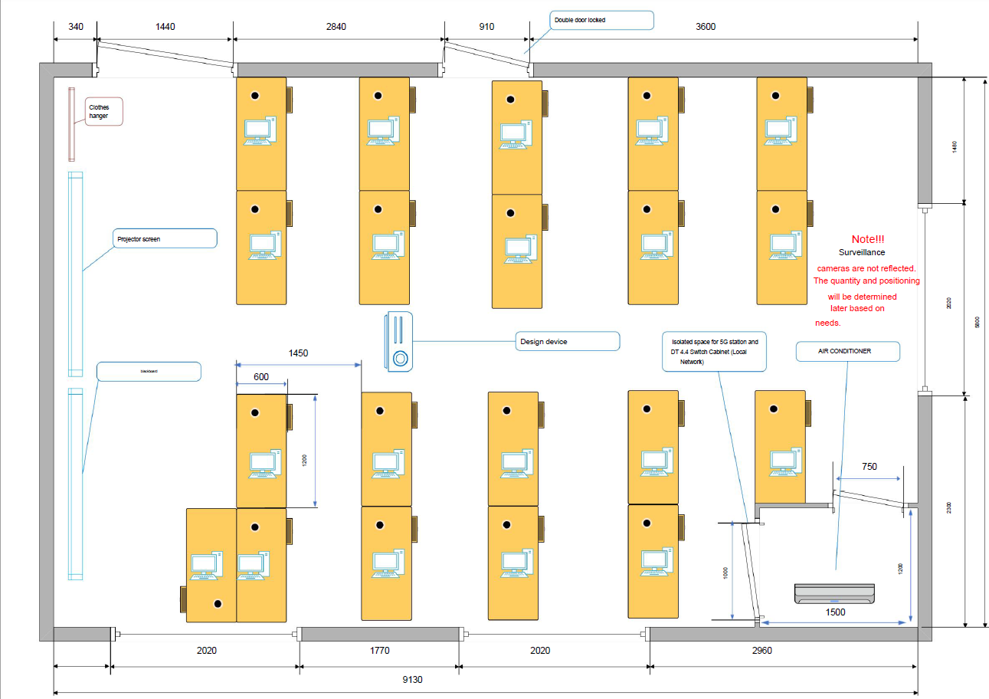
Figura 1 - Planul sălii pentru laboratorul 5G UTM
Pe parcursul perioadei de valabilitate a contractului asociat acestei licitații, UTM va avea posibilitatea de a crește numărul de săli în care dorește acoperire interioara cu un număr maxim de două (2) în plus față de cele indicate în lista anterioară. Totodată, va trebui asigurată compatibilitatea cu soluții radio destinate acoperirii exterioare. Astfel, ofertantul câștigător va trebui să ia în considerare acest lucru în etapele de ofertare și proiectare a acoperirii.
Pentru a realiza această acoperire interioară, ofertantul câștigător va trebui să folosească soluții tehnice dedicate și adaptate la specificul zonelor interioare menționate anterior, folosind echipamente radio de tip pico-cell, small-cell sau echivalente, care respectă standardul 3GPP release 16 și sunt conforme cu cerințele tehnice exprimate în secțiunea 3.3 Cerințe tehnice.
Ofertantul câștigător va trebui să demonstreze respectarea obligațiilor de acoperire către UTM, după implementarea rețelei 5G private, conform cerințelor de documentare și termenelor definite în secțiunea 5.4 Raportare.
În cazul în care UTM nu validează pozitiv respectarea obligațiilor de acoperire, va putea realiza un audit extern, al cărui costuri vor trebui să fie suportate de ofertantul câștigător.

Cerințe tehnice

Definiții și termeni cheie
În continuare sunt prezentați termenii cheie și conceptele 5G asociate cu standardele 3GPP în vigoare, totul cu scopul de a clarifica cerințele tehnice stipulate în secțiunile ulterioare ale acestui document.
Astfel, sunt definite două tipuri de rețele mobile în funcție de accesul la serviciile de comunicații:
- PLMN (Public Land Mobile Network): rețea de telecomunicații care se adresează cu servicii publicului general. Orice operator care oferă servicii de telecomunicații are propriul său PLMN;
- NPN (Non-Public Network): rețea de telecomunicații care se adresează cu servicii unui grup privat de utilizatori.
În ceea ce privește tehnologia 5G, se disting două tipuri de rețele în funcție tipologia arhitecturii Core:
- NSA (Non-Standalone): rețea ce folosește elementele de Core LTE/4G pentru funcțiile de control/semnalizare;
- SA (Standalone): toate elementele rețelei, atât pentru zona radio, cât și pentru zona de Core, sunt conforme cu standardul 5G.
În oricare dintre cele două scenarii prezentate mai sus, pot fi realizate mai multe tipuri de rețele private în funcție de arhitectura aleasă și modul în care sunt gestionați utilizatorii:
- SNPN (Standalone Non-Public Network): rețea complet privată, izolată față de rețelele publice, ce folosește un PLMN dedicat;
- SHNPN (Standalone Hybrid Non-Public Network): rețea privată, izolată față de rețelele publice, ce foloșete elemente de Core distribuit (UPF) și un PLMN dedicat;
- SNPN cu RAN partajat: rețea privată, izolată față de rețelele publice în zona de Core, ce include mecanisme pentru partajarea resurselor radio și folosește un PLMN public sau dedicat;
- PNI-NPN (Public Network Integrated with Non-Public Network): rețea privată, ce folosește elemente de Core distribuit (UPF) și un PLMN public.

Cerințe de proiectare

Cerințe generale de proiectare
Arhitectura rețelei 5G private propuse, atât la nivel hardware și software, cât și la nivel de sisteme de management, exploatare, operare și mentenanța, va trebui proiectată urmărind următoarele criterii:
- Reziliență, disponibilitate și capacitate de recuperare: Arhitectura va trebui să garanteze disponibilitatea maximă a serviciului în cazul defectării liniilor de comunicații ce pot impacta serviciul 5G. Ofertantul câștigător va trebui să asigure minimizarea timpului de intervenție și de indisponibilitate a serviciului folosind tehnicile și procedurile necesare;
- Flexibilitate: Arhitectura va trebui să se adapteze la schimbările evolutive de rețea ce vor fi necesare pentru atingerea cerințelor viitoare de latență, bandă (uplink și downlink) și volum de trafic;
- Scalabilitate: Arhitectura hardware și software implementată va trebui să poată acomoda cu ușurință funcționalități și servicii noi, putând răspunde rapid la creșterile de trafic din rețea;
- Securitate și izolare: Ofertantul câștigător va trebui să includă în arhitectura rețelei toate elementele tehnice necesare de securitate pentru garantarea izolării infrastructurii mobile private UTM de alte surse de trafic.
Soluția tehnică pentru arhitectura rețelei mobile dedicate UTM va trebui să folosească modelul de rețea privată hibridă de tip public-privat SHNPN (Standalone Hybrid Non-Public Network).
Arhitectura soluției ofertate va trebui să implementeze cel puțin versiunea 16 a standardului 3GPP sub forma unei rețele 5G Standalone (5G SA), fiind capabilă sa acomodeze variantele ulterioare ale standardului. Soluțiile tehnice ce se bazează exclusiv pe standarde anterioare vor fi refuzate.
UTM va evalua soluțiile propuse pentru rețeaua 5G privată specifică universității în conformitate cu arhitectura țintă definită în secțiunile ulterioare ale acestui document.
Soluția tehnică ofertată va trebui să implementeze următoarele elemente și să permită adaptarea la diverse aspecte evoluționare:
- Implementarea conform cu paradigma SDN (Software Defined Network) ce definește conceptul de separare între planul de date și cel de control, concept ce permite consumarea locală a datelor utile venite de la utilizatorii mobili din interiorul universității în cadrul rețelei private;
- Implementarea conform modelului SBA (Service Based Architecture) prin care toate funcțiile de rețea sunt dezvoltate sub forma unor servicii care comunică între ele prin mesaje standard;
- Implementarea folosind funcții de rețea virtualizate de tip NFV (Network Functions Virtualization);
- Implementarea unei platforme de gestionare a SIM-urilor specifice rețelei private (activare/dezactivare servicii);
- Implementarea serviciilor de comunicații de tip Mission Critical Communications (MCx);
- Implementarea funcționalității de network slicing-ul specifice versiunii 16 a standardului 3GPP 5G SA.

Arhitectura soluției de rețea privată 5G
Soluția tehnică țintă de rețea 5G privată va trebui să acopere suprafața laboratorului țintă, aflat în responsabilitatea UTM, conform cu specificațiile detaliate în secțiunea 3.2 Cerințe de acoperire și disponibilitate.
Infrastructura ofertată va trebui să aibă următoarele elemente:
- Rețeaua de acces radio, formată dintr-o soluție radio de acoperire interioară (pico-cell, small-cell, repetoare etc.) și toate elementele asociate (cabluri de alimentare și date, fibre optice etc.);
- Rețeaua de transport și Core, formată dintr-un element de Core distribuit (UPF) redundant, echipamentele de rutare și comutare a traficului IP și fibrele folosite pentru transmiterea datelor în cadrul universității, dimensionate astfel încât să respecte cerințele definite în secțiunile 3.3.3.2 Cerințe de performanță inițiale și 3.3.4 Cerințe de evoluție tehnologică;
- Interconectarea rețelei 5G private, planul de trafic de date, cu elemente de rețea locală specifice UTM, LAN/WAN și servere.
Arhitectura țintă pentru implementarea rețelei mobile private hibride de tip SHNPN, ce implementează funcționalitatea de Core distribuit (UPF) pentru separarea traficului de date de cel de control este prezentată grafic în Figura 2.
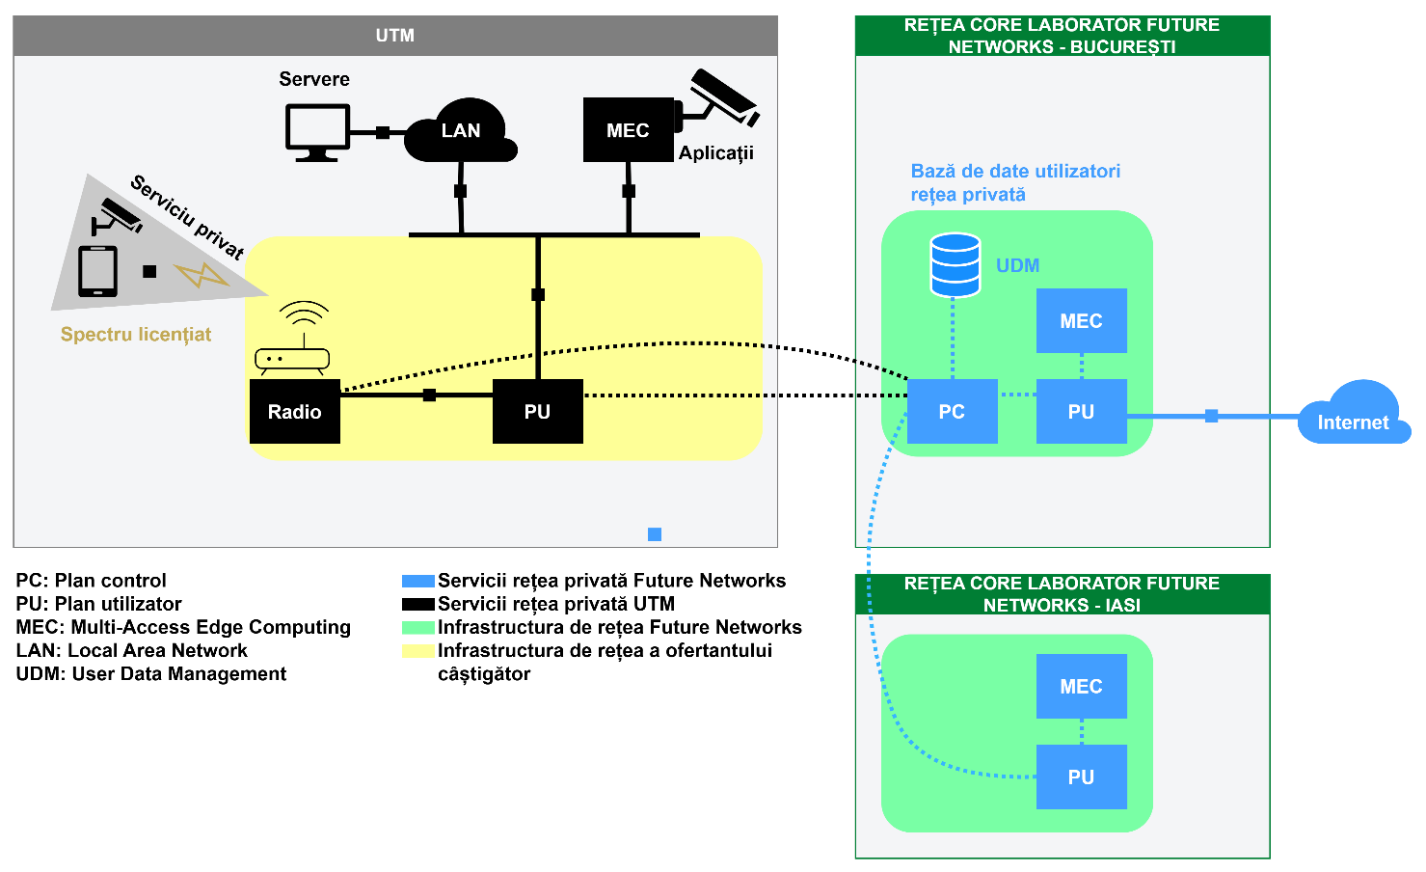
Figura 2 - Arhitectura țintă pentru rețeaua 5G private
Elementele de Core distribuit (UPF) si de rețea de acces radio vor trebui alese astfel încât să permită integrarea cu rețeaua 5G specifică laboratoarelor Future Networks din București (Universitatea Națională de Știință și Tehnologie Politehnica din București) și Iași (Universitatea Tehnică “Gheorghe Asachi” din Iași), descrisă pe pagina de prezentare a laboratoarelor, prin interfețe standard definite 3GPP:
- Interfața N1 – interfața dintre UE (User Equipment) și AMF (Access and Mobility Management Function) -ul specific laboratoarelor Future Networks.
- Interfața N2 – interfața dintre gNB și AMF-ul specific laboratoarelor Future Networks.
- Interfața N3 – interfața dintre gNB și UPF (User Plane Function). Transportă traficul de date (user plane) dintre echipamentele terminale locale UTM și rețea.
- Interfața N4 – interfața dintre SMF (Session Management Function)-ul specific laboratoarelor Future Networks și UPF-ul local UTM.
- Interfața N6 – interfața dintre UPF și rețelele de date externe (Data Network – DN). Prin această se va face interconectarea cu rețelele private UTM și cu Internetul (prin intermediul legăturii cu laboratoarele Future Networks).
Rețeaua hibridă construită va trebui să permită conectarea a unui număr minimum de 100 de utilizatori concomitenți.
Toate elementele din tipologia rețelei țintă vor trebui să fie alese astfel încât să evite următoarele riscuri:
- Puncte unice de avarie
- Susceptibilitate la intruziune
- Avarii la nivelul infrastructurii:
- Linii de interconectare avariate
- Între terminale și stații de bază
- Între stațiile de bază și unitatea de Core distribuit (UPF)
- Între stațiile de bază și unitatea de Core principală, folosită pentru traficul de control
- Echipamente terminale avariate
- Linii electrice avariate
- Configurări greșite

Rețeaua de acces radio
Soluția de acces radio dedicată rețelei private 5G dedicată UTM va trebui să fie dimensionată pentru a respecta cel puțin cerințele expuse în secțiunile 3.3.3.2 Cerințe de performanță inițiale și 3.3.4 Cerințe de evoluție tehnologică.
Pentru implementarea corectă a rețelei radio și pentru o alocare adecvată de resurse ofertantul câștigător va trebui să realizeze următoarele acțiuni în etapa de dezvoltare a soluției:
- Să asigure disponibilitatea unor resurse de bandă radio garantate pentru UTM în cuantum de minimum 20 MHz în spectrul de 3.4-3.8 GHz, cu posibilitatea extinderii până la 100 MHz;
- Să configureze echipamentele radio instalate (nivele de emisie, orientare antene).
Stațiile radio care vor fi folosite în scopul rețelei 5G private UTM vor trebui interconectate cu unitatea de Core distribuit (UPF) instalată în premisa UTM și cu soluția de Core central (5GC) specifică laboratoarelor 5G Future Networks din București și Iași.

Rețeaua de transport și Core
Elementul de Core distribuit (UPF) va trebui implementat într-un mod redundant, într-o configurație de tip 1 + 1, și va fi conectat la nodurile radio instalate în cadrul universității, la rețelele LAN/WAN specifice UTM și la rețeaua Core centrală (5GC) specifică laboratoarelor 5G Future Networks din București și Iași folosind o infrastructură de transport dedicată sau VPN-uri.
Elementul de Core distribuit va trebui instalat în centrul de date al UTM. Soluția aleasă de Core distribuit (UPF) va trebui să fie implementată sub formă virtualizată, folosind paradigma NFV (Network Functions Virtualization), și să ruteze traficul de date venit de la utilizatorii mobili ai rețelei private 5G din universitate către rețelele LAN/WAN specifice UTM.
Ofertantul câștigător va trebui să implementeze soluția de Core distribuit (UPF) conform versiunii 16 a standardului 3GPP, permițând totodată actualizarea elementelor software către generațiile ulterioare ale standardului de comunicații 5G.
Soluția de rețea privată 5G instalată în UTM va trebui să faciliteze implementarea tehnicilor de re-rutare a traficului de date pentru izolarea fluxurilor specifice grupului de utilizatori privați ai UTM de restul traficului de date transmis prin rețeaua publică a ofertantului câștigător. În acest scop, câștigătorul licitației va trebui să implementeze conceptul de Local BreakOut (L.B.O.) în cadrul rețelei 5G private din universitate pentru a ruta traficului privat către echipamentele UTM (terminale, servere).
În această configurație, câștigătorul licitației va trebui să asigure UTM posibilitatea de conectare a rețelelor și serverelor proprii cu rețeaua 5G privată și, mai exact, cu Core-ul distribuit (UPF) printr-o serie de porturi dedicate în echipamentele instalate de routare și comutare a traficului IP L2/L3.
Pentru această interconectare în topologie tip L.B.O. sunt necesare cel puțin două conexiuni de 10Gbps realizate prin porturi SFP+ sau similare. Câștigătorul licitației va trebui să asigure disponibilitatea porturilor precizate și a elementele de interconectare asociate.
Ofertantul câștigător va trebui să garanteze un MTU de minimum 1500 de bytes.
Ofertantul câștigător trebuie să definească clar interfețele asociate funcției de Core distribuit (UPF) legate la rețeaua privată specifică laboratorelor 5G Future Networks. Aceste interfețe sunt esențiale pentru controlul fluxurilor de date și pentru a permite conexiunile cu aplicațiile terțe ce vor fi implementate. Aceasta este o condiție necesară pentru orchestrarea și gestionarea resurselor, dezvoltarea unei soluții de multi-acces Edge Computing (MEC) și implementarea scenariilor de utilizare dorite de UTM.

Considerente de spectru
Soluția propusă pentru alocarea spectrului radio necesar rețelei 5G private UTM trebuie să se bazeze pe standardul 3GPP și să fie complet adaptabilă la evoluția acestuia către versiunile 3GPP/5G SA 16, 17 și 18.
Ofertantul câștigător trebuie să garanteze alocarea unui spectru dedicat, în cuantum de 20 MHz în spectrul de 3.4-3.8 GHz, pentru rețeaua privată 5G a UTM. Acesta trebuie să fie alocat în mod exclusiv (bandă rezervată) UTM și trebuie să fie accesibil prin alocarea unui network slice dedicat compatibil cu versiunea 16 3GPP.
Pe durata contractului, ofertantul trebuie să asigure disponibilitatea utilizării spectrului licențiat garantat, respectând reglementările privind utilizarea spectrului radio pe baza schemelor de alocare stabilite.
Ofertantul câștigător trebuie să aloce lățimea de bandă necesară pentru a atinge, cu garantarea calității serviciului, cerințele de performanță și dimensionare prevăzute în secțiunea 3.3.3.2 Cerințe de performanță inițiale.

Alte cerințe de proiectare

Disponibilitate
Rețeaua de transport și Core, constituită din echipamente de routare și comutare pentru trafic IP L2/L3 și un nod de Core Distribuit (UPF) în redundanță 1 + 1, trebuie să ofere o disponibilitate a serviciului de cel puțin 99% lunar.
Rețeaua de acces radio care susține resursele de spectru rezervate UTM trebuie să ofere o disponibilitate a serviciului de cel puțin 99,7% lunar.

Redundanță
Ofertantul câștigător trebuie să garanteze funcționarea continuă 24 de ore pe zi, 365 de zile pe an a serviciului 5G instalat.
Soluția propusă ar trebui să maximizeze numărul de componente redundante pentru a asigura continuitatea serviciului în caz de orice defecțiune.

Securitate
Soluția de rețea privată a UTM trebuie să încorporeze mecanisme de integritate, autentificare și criptare atât la nivelul rețelei de acces radio, cât și la nivelul rețelei de transport și Core.
Ofertantul câștigător trebuie să respecte cerințele de securitate cibernetică 5G conform 5G Security Toolbox dezvoltat de ENISA, abordând următoarele aspecte:
- Efectuarea unei analize de risc 5G la fiecare doi (2) ani;
- Revizuirea practicilor de securitate ale furnizorilor lor, luând în considerare factorii de risc 5G;
- Implementarea măsurilor tehnice și organizatorice pentru gestionarea riscurilor existente, asigurând proceduri de supraveghere sigure și aplicând cerințe stricte de acces la elementele și funcțiile rețelei 5G pentru a minimiza accesul entităților externe;
- Gestionarea riscurilor provenite din activitatea furnizorilor și asigurarea conformității acestora cu cerințele de securitate, inclusiv aplicarea măsurilor de reducere a riscurilor prevăzute în schemele europene de securitate;
- Elaborarea unei strategii de diversificare a furnizorilor pentru a limita dependența rețelei de un singur producător sau de mai mulți cu risc ridicat;
- Utilizarea unor echipamente de rețea 5G (radio, transport, Core) provenite de la furnizori autorizați;
- Transmiterea către UTM a rezultatelor analizei de risc, incluzând și un raport privind practicile de securitate implementate și a strategiei de diversificare a furnizorilor.

Scalabilitate
Soluția tehnică specifică rețelei private 5G a UTM trebuie să aibă capacitatea tehnică de a-și extinde capacitatea pentru a gestiona un număr mai mare de componente decât cele propuse inițial, necesare pentru a respecta scenariul de bază descris în document. Aceasta include extinderea numărului de stații de bază și actualizarea componentelor hardware/software.
Atât cerințele inițiale, cât și cele care evoluează odată cu serviciile sunt detaliate în secțiunea 3.3.4 Cerințe de evoluție tehnologică.

Cerințe funcționale

Servicii de date mobile
Accesul la serviciile de date conform standardului 3GPP 5G trebuie garantată, conform specificațiilor din secțiunile 3.3.3.2 Cerințe performanță inițiale, 3.3.3 Cerințe funcționale și 3.3.4 Cerințe de evoluție tehnologică.

Cerințe de performanță inițiale
Indiferent de aplicațiile implementate peste soluția de rețea privată a UTM, trebuie respectate următoarele niveluri de calitate a serviciului pentru toate terminalele mobile, atât portabile, cât și instalate în vehicule:
- Specificațiile serviciului 5G:
  - Viteza maximă de transfer de date: Valoarea maximă a ratei de trafic care poate fi atinsă de un singur utilizator în condiții radio ideale, fără erori pe interfața radio. Această valoare este măsurată într-o locație cu un singur utilizator activ conectat la o celulă/antena specifică soluției de rețea privată a UTM;
  - Viteza de referință pentru asigurarea unei calități bune pentru utilizatori: Performanța pe care 95% dintre utilizatori o pot atinge în zona de acoperire a soluției de rețea privată a UTM, detaliată în secțiunea 3.2 Cerințe de acoperire și disponibilitate;
  - Latența: Contribuția rețelei la întârzierea asociată cu transferul unui pachet de date. Aceasta este definită ca întârzierea dintre transmiterea unui pachet și recepția sa, folosind un dispozitiv mobil conectat la rețeaua 5G privată și pregătit pentru transfer/recepție de date pentru un pachet de dimensiuni mici.
- Metricile de performanță:
  - Viteza maximă de transfer de date pe canal descendent: ≥ 100 Mbps;
  - Viteza maximă de transfer de date pe canal ascendent: ≥ 20 Mbps;
  - Viteza de referință pentru asigurarea unei calități bune pentru utilizatori pe canal descendent: ≥ 50 Mbps;
  - Viteza de referință pentru asigurarea unei calități bune pentru utilizatori pe canal ascendent: ≥ 10 Mbps;
  - Latența: < 20 ms.

Cerințe de evoluție tehnologică

Evoluția dorită
Ofertantul câștigător trebuie să prezinte un Plan de Evoluție Tehnologică bazat pe arhitectura propusă pentru proiectul rețelei private 5G a UTM. Acest plan trebuie să includă cel puțin următoarele puncte:
- Scenariul tehnologic de implementare inițială;
- Etapele intermediare de actualizare;
- Scenariul final de implementare;
- Calendarul de execuție.
Va fi apreciat dacă soluția de rețea privată pentru UTM este implementată inițial conform arhitecturii 5G SA 3GPP release 16.
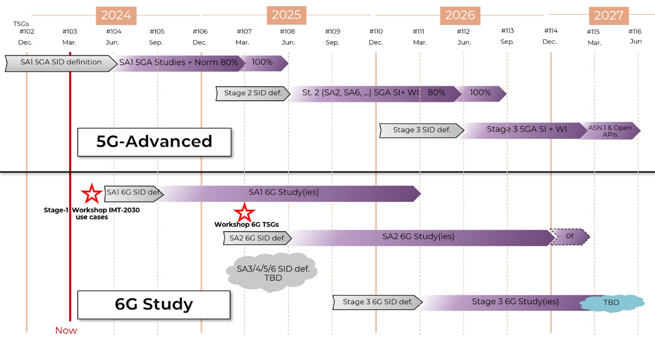
Figura 3 - Calendarul de dezvoltare al rețelelor 5G SA conform 3GPP
Evoluția tehnologică a rețelei private oferite UTM trebuie să urmeze progresia strategică comercială a ofertantului câștigător. Acesta trebuie să se angajeze să pună la dispoziția rețelei private a UTM actualizările software/hardware disponibile în termen de maximum șase (6) luni de la inaugurarea laboratorului UTM.
Ca referință, în Figura 3 este inclus un calendar detaliat al etapelor de dezvoltare și livrare pentru diferitele versiuni și faze ale protocolului 5G SA, conform 3GPP (organismul internațional responsabil pentru dezvoltarea și standardizarea acestui protocol).

Cerințe de proiectare pentru evoluția tehnologică

Rețeaua de acces radio
Dacă ofertantul câștigător nu propune inițial o soluție de rețea bazată pe standardul 3GPP 5G SA versiunea 16, acesta trebuie să asigure adaptarea resurselor radio pentru rețeaua privată a UTM la acest standard în maximum 3 luni de la încheierea contractului. Aceasta include efectuarea actualizărilor necesare de hardware și software pentru a converti stațiile de bază în gNB 5G NG-RAN.

Rețeaua de transport și Core
Dacă ofertantul câștigător nu propune inițial o soluție de rețea bazată pe standardul 3GPP 5G SA versiunea 16, acesta trebuie să asigure adaptarea componentelor Core distribuit pentru rețeaua privată a UTM la standardul 3GPP/5G SA în maximum 3 luni de la semnarea contractului. Aceasta include efectuarea actualizărilor necesare de hardware și software, precum și actualizarea funcțiilor de rețea și a interfețelor corespunzătoare 5GCN (rețeaua core specifică standardului 5G).

Alte cerințe de proiectare asociate cu evoluția tehnologică
Ofertantul câștigător trebuie să garanteze implementarea tuturor tehnologiilor, funcționalităților și capacităților specifice standardului 3GPP/5G SA începând cu versiunea 16. Aceasta include utilizarea virtualizării funcțiilor de rețea (NFV) și a rețelelor definite software (SDN) pentru a acomoda separarea planurilor de date și control, cât și segmentarea rețelelei în funcție de nevoi.
Ofertantul câștigător trebuie, de asemenea, să asigure implementarea soluțiilor de network slicing care permit gestionarea și operarea mai multor rețele virtuale pe o infrastructură fizică comună. Această funcționalitate ar trebui să ofere capacități diferențiate și niveluri de calitate a serviciului dedicate (cum ar fi rata de trafic, latența etc.) pentru soluția de rețea privată a UTM.

Cerințe pentru evoluția performanței rețelei
Implementarea asociată soluției de rețea privată pentru UTM trebuie să abordeze aspectele esențiale legate de standardul 3GPP/5G SA, versiunea 16 și ulterioare, acoperind diverse cerințe specifice unor scenarii de utilizare de referință:
- uRLLC: Să asigure capacitatea de a implementa servicii care necesită latență redusă și fiabilitate crescută (uRLLC), cum ar fi utilizarea camerelor 5G conectate la sisteme de procesare edge echipate cu acceleratoare grafice AI pentru analiză video sau utilizarea rețelelor ultra-fiabile pentru a îmbunătăți performanța soluțiilor de comunicații critice;
- eMBB: Să asigure capacitatea de a implementa servicii cu cerințe mari de lățime de bandă (eMBB), cum ar fi comunicarea în timp real pentru videoconferințe de înaltă calitate sau transmiterea de video de înaltă definiție.
În etapa de implementare, conform standardului 5G SA, ofertantul câștigător trebuie să folosească cerințele de performanță oferite în specificația tehnică T.S. 22.261 a 3GPP ca referință.

Relația dintre UTM și ofertantul selectat

Cadrul general de colaborare
Prin intermediul acestei licitații UTM își propune să implementeze un serviciu de rețea 5G privată, ce respectă standardele 3GPP/5G, în cadrul unei săli de laborator din universitate.
Ofertantul câștigător trebuie să ofere acces personalului autorizat de UTM la interfețele, funcțiile rețelei și mecanismele de control al traficului de date asociat planului de date pentru a facilita dezvoltarea unor aplicații terțe.
Pentru a asigura o coordonare corectă între UTM și ofertantul câștigător, se va stabili un Cadru de cooperare. Acest cadru va reglementa accesul la elementele rețelei private a UTM pentru dezvoltarea serviciilor de către personalul autorizat de universitate și va include următoarele considerații:
- Planificarea coordonată a sarcinilor, programarea diferitelor ferestre de întreținere pentru intervențiile și lansările în producție necesare;
- Definirea permisiunilor utilizatorilor și a rolurilor acestora;
- Raportarea asociată fiecărei intervenții și stabilirea scopului acesteia.

Execuție lucrări

Fazele proiectului
Acest capitol are ca scop definirea fazelor și etapelor în care se organizează implementarea noilor servicii. Prezenta licitație este împărțită în următoarele faze și subfaze ale proiectului, precum sunt prezentate și în Figura 4:
- Implementarea serviciului
- Exploatarea serviciului
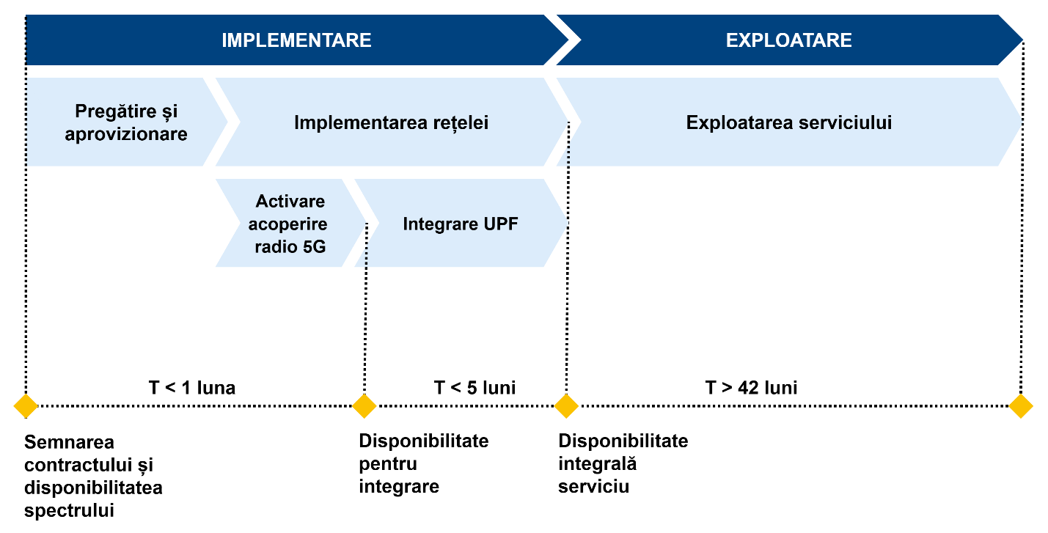
Figura 4 - Fazarea proiectului
Pe parcursul fiecărei faze și subfaze, se va genera o serie de livrabile, conform specificațiilor din secțiunea 5.2 Raportare. Aceste livrabile trebuie să fie aprobate în cadrul de guvernanță stabilit în secțiunea 6.2 Modelul de guvernanță. Fără această aprobare, nu se pot începe subfazele ulterioare.

Implementare
Faza de Implementare va începe odată cu semnarea contractului și se va încheia odată cu atingerea etapelor asociate livrării serviciului.

Pregătire și aprovizionare
Prima fază a proiectului, care va începe odată cu formalizarea contractului, presupune pregătirea și furnizarea materialelor și echipamentelor necesare pentru implementarea serviciilor acoperite de această licitație. Această fază va stabili, de asemenea, planificarea pentru execuția proceselor și mecanismele de gestionare a contractului.
Va fi necesară realizarea unui studiu de acoperire indoor, împreună cu reevaluarea infrastructurii necesare pentru a instala echipamentele asociate în premisa UTM.
Planul de Implementare va fi elaborat și livrat UTM și trebuie să includă, cel puțin:
- Definirea în prealabil a tuturor cerințelor UTM pentru a putea realiza cu succes implementarea rețelei private;
- Planificarea implementării și gestionării proiectului: elaborarea proiectului, care va include toate aspectele tehnice ale soluției (design final, arhitectură, tehnologii folosite, dimensionare și plan de testare) și planul de exploatare (proceduri și instrumente pentru furnizarea serviciilor asociate);
- Definirea unui protocol clar și detaliat de implementare și punere în funcțiune, cu definirea responsabilităților;
- Plan de testare: ofertantul câștigător trebuie să prezinte un plan care să detalieze testele specifice serviciilor contractate, în conformitate cu reglementările în vigoare pentru fiecare tip de sistem și/sau serviciu;
- Plan de training.
Acest plan de implementare va fi prezentat în cadrul ofertei. Dacă în timpul fazei de analiză sunt identificate restricții care ar putea afecta instalarea oricărui element, trebuie propuse soluții alternative și evaluat impactul acestora asupra activităților planificate inițial.
În timpul acestei faze de analiză, trebuie realizat Proiectul de Execuție, care va include toate aspectele tehnice legate de implementarea, operarea și exploatarea serviciilor ce urmează a fi implementate. Acesta trebuie să detalieze situația actuală și orice restricții detectate care ar putea provoca o schimbare în planul de lucru original. Acest document trebuie să includă, cel puțin, următoarele informații:
- Lista de inventar: echipamentele și elementele de cablare furnizate de ofertantul câștigător conform soluției contractuale;
- Locațiile de instalare a echipamentelor și descrierea modului în care se vor efectua instalările;
- Schema cablărilor care vor fi realizate și descrierea modului în care se vor efectua instalările.
Propunerea din Proiectul de Execuție trebuie revizuită și acceptată de UTM înainte de a se proceda la orice tip de instalare sau pregătire a locațiilor. În final, toate planurile menționate anterior vor fi, de asemenea, revizuite și redactate ca parte a acestei secțiuni.

Instalarea și punerea în funcțiune
Faza de implementare este dedicată realizării, activării și livrării serviciului către UTM. Este prevăzut un termen de maximum o (1) lună de la începutul contractului pentru asigurarea acoperirii radio 5G în sala de laborator UTM (presupune ca spectrul dedicat UTM să fie disponibil la momentul semnării contractului) și de sase (6) luni de la începutul contractului pentru livrarea completă a serviciului de rețea privată 5G pentru UTM de către ofertantul câștigător, inclusiv integrarea acestuia cu sistemul de radio 5G instalat inițial.
Scop: Livrarea unui serviciu de rețea privată pentru UTM, ce constă în următoarele componente:
- Furnizarea, livrarea, activarea și gestionarea ciclului de viață al SIM-urilor pentru UTM. În această fază se va livra numărul de SIM-uri agreate cu UTM în format fizic. Cantitatea asociată fiecarui format va fi specificată de UTM ofertantului câștigător în timpul acestei faze;
- Implementarea elementului de Core distribuit (UPF);
- Activarea serviciului 5G în sala de laborator țintă, cu resursele dedicate atribuite rețelei private a UTM și integrarea cu UPF-ul local și rețeaua Core principală (5GC);
- Interconectarea UPF-ului local cu rețelele LAN/WAN și serverele specifice UTM;
- Servicii specializate de Operare și Mentenanță, inclusiv management al proiectului.
Praguri de acoperire și calitate a serviciului:
- Acoperirea rezultată din această fază trebuie să asigure calitatea satisfăcătoare a serviciului pe toată suprafața laboratorului țintă;
- Valoarea indicatorilor de performanță ai rețelei, asociați calității serviciului, trebuie să îndeplinească sau să depășească cerințele minime specificate în capitolul 3.3.3 Cerințe funcționale.
Pentru ca orice element să fie considerat livrat în finalizarea diferitelor subfaze, acesta trebuie să treacă protocolul de acceptanță stabilit, propus de ofertantul câștigător și aprobat de UTM.
Orice instalație care trebuie realizată de ofertantul câștigător în facilitățile UTM trebuie să fie aprobată anterior de UTM și să respecte protocoalele stabilite și planificarea implementării. Ofertantul câștigător este responsabil pentru realizarea procedurilor administrative pentru obținerea tuturor permiselor de muncă necesare.

Exploatare
Faza de Exploatare începe cu finalizarea Fazei de Implementare și se extinde până la sfârșitul lunii 48 a perioadei contractuale.
Pentru a începe faza de Exploatare, UTM trebuie să valideze formal serviciul. Acest proces va fi inițiat de furnizorul câștigător. Acceptanța poate fi totală sau parțială, în funcție de realizarea obiectivelor fazei de Implementare. Dacă acceptanța este parțială, furnizorul va furniza un raport detaliat și o dată estimată pentru remedierea problemelor semnalate.
Scopul acestei faze include:
- Operarea și întreținerea rețelei și a tuturor elementelor constructive pe parcursul ciclului de viață al serviciului de rețea privată 5G al UTM;
- Suport pentru implementarea de noi servicii peste rețeaua privată a UTM;
- Servicii de optimizare post-integrare pentru componentele rețelei;
- Servicii specializate de Operare și Mentenanță, inclusiv managementul proiectelor, configurarea sistemului și lucrările necesare de inginerie a sistemelor;
- Stabilirea echipei de implementare conform Modelului de guvernanță și realizarea de întâlniri tehnice periodice.
Luna de început a fazei de Exploatare nu poate depăși termenul stabilit de sase (6) luni de la începutul contractului.
Pentru ca orice serviciu să fie considerat satisfăcător în cadrul fazei de Exploatare, acesta trebuie să fie aprobat formal de UTM.

Raportare
Ofertantul câștigător va informa periodic reprezentanții UTM cu privire la diferitele aspecte legate de urmărirea calității rețelei și a acordurilor de nivel de serviciu, conform celor stabilite de UTM. Se vor întocmi Rapoarte de monitorizare și control al calității serviciului.

Condiții pentru execuția serviciului

Monitorizare preventivă și corectivă
Pentru mentenanța preventivă și corectivă, ofertantul câștigător va desfășura, în general, activitățile de supraveghere a rețelei din propriile sale locații. Totuși, ofertantului i se va permite accesul la infrastructura universității pentru a efectua intervențiile necesare, fie la cererea UTM, fie când este imperios necesar.
Serviciul de monitorizare al parametrilor de rețea va funcționa 24x7 și vor fi stabilite ferestre de mentenanță în afara programului de lucru din laboratorul țintă pentru sarcinile care ar putea afecta activitatea personalului UTM. Aceste ferestre de mentenanță vor fi convenite împreună cu UTM și autorizate de aceștia, fiind întotdeauna aliniate cu nevoile serviciului.

Modelul de guvernanță
Urmărirea și revizuirea serviciilor furnizate UTM de către ofertantul câștigător se vor desfășura prin întâlniri periodice și sistematice. În aceste întâlniri se va analiza informația legată de conformitatea cu contractul dintre părți, cu un accent special pe performanța ofertantului în îndeplinirea obiectivelor specificate în caietul de sarcini.
Participanții la aceste întâlniri vor fi desemnați de fiecare organizație. Din partea ofertantului câștigător, rolurile țintă vor include Managerul de contract și Managerul de servicii și operațiuni tehnice. Ofertantul va depune documente suport despre aceste persoane și funcțiile lor în companie. UTM va avea o echipă special desemnată pentru gestionarea relației cu ofertantul.

Managerul de contract
Ofertantul câștigător va desemna un Manager de contract. Aceasta persoană va avea autoritatea legală/împuternicită de a reprezenta compania în cadrul contractului.
Responsabilități principale:
- Să convină asupra strategiei generale, politicilor și obiectivelor pentru furnizarea serviciului, dezvoltarea rețelei private și gestionarea sa ulterioară, asigurând alinierea cu nevoile UTM în orice moment;
- Să evalueze furnizarea generală a serviciului și să revizuiască conformitatea semestrială cu SLA-urile stabilite în contract;
- Să ofere ghiduri pentru inițierea procesului de reînnoire sau îmbunătățire a rețelei private instalate;
- Să ia decizii privind riscurile potențiale identificate de Managerul de servicii care necesită intervenția responsabililor de contract;
- Să aprobe inițiativele de îmbunătățire a furnizării serviciilor;
- Să promoveze cooperarea și inovația în furnizarea serviciilor;
- Să definească și să aprobe noi angajamente contractuale;
- Să medieze conflictele sau problemele care nu pot fi rezolvate de Managerii de servicii;
- În general, managerul de contract va îndeplini orice alte sarcini legate de direcția strategică a serviciului contractat pe durata valabilității acestuia.
Cerințe minime:
- Studii superioare absolvite cu diplomă de licență sau echivalent;
- Certificare profesională: Certificat profesional în management de programe sau management de proiecte - se va proba prin diplomă/certificat recunoscut național/internațional sau alte documente care pot dovedi certificarea profesională solicitată;
- Experiență generală: minimum 3 ani;
- Experiență specifică: Participarea în cel puțin un proiect/contract în care să fi desfășurat activități similare poziției pentru care este propus.

Managerul de servicii și operațiuni tehnice
Ofertantul câștigător va desemna și un Manager de servicii tehnice.
Responsabilități principale:
- Coordonarea activităților echipelor de lucru;
- Aplicarea acțiunilor stabilite pentru dezvoltarea rețelei private;
- Propunerea modificărilor rețelei private;
- Asigurarea conformității cu metodologiile și procedurile aplicabile și propunerea de modificări pentru maximizarea eficienței și eficacității rețelei private;
- Monitorizarea progresului în furnizarea serviciilor, îmbunătățirea serviciilor și actualizarea documentației asociate;
- Revizuirea indicatorilor de performanță pentru a fi în conformitate cu cerințele UTM;
- Planificarea acțiunilor necesare pentru corectarea abaterilor în servicii, minimizarea riscurilor și îmbunătățirea eficienței și calității serviciului;
- Revizuirea nivelurilor de serviciu la intervalele stabilite, identificarea cauzelor abaterilor indicatorilor de performanță și informarea despre posibilele penalități conform contractului;
- Identificarea riscurilor potențiale pentru escaladarea acestora către Managerul de contract, inclusiv cele provenite din acțiunile terților;
- Rezolvarea conflictelor legate de furnizarea serviciului care nu pot fi rezolvate de echipa operațională;
- Escaladarea conflictelor nerezolvate către Managerul de contract;
- Asigurarea conformității generale cu cadrul de cooperare specificat în secțiunea 4.1 Cadrul general de cooperare;
- Generarea de rapoarte despre servicii;
- Participarea la întâlniri periodice pentru a prezenta starea serviciului și a propune îmbunătățiri;
- În general, managerul de servicii va îndeplini orice alte sarcini legate de gestionarea operațională a serviciilor contractate pe durata valabilității acestora.
Cerințe minime:
- Studii superioare absolvite cu diplomă de licență sau echivalent în domeniul ingineriei telecomunicațiilor;
- Experiență generală: minimum 5 ani;
- Experiență specifică: Participarea în cel puțin un proiect similar în care să fi desfășurat activități similare poziției pentru care este propus. Prin proiect similar se înțelege un proiect în cadrul căruia s-a implementat o rețea 5G privată: implementare infrastructură hardware și de virtualizare, implementare componente de rețea 5G, testare și validare rețea privată.
Având în vedere că obiectul prezentului proiect cuprinde toate cele enumerate în această cerință este obligatoriu ca ofertantul să facă dovada că dispune de o resursă umană capabilă să participe într-un proiect de acest fel, prin urmare, enumerarea este cumulativă, iar implicarea lui într-un proiect similar anterior trebuie să arate îndeplinirea tuturor celor enumerate.

Alte condiții referitoare la calificarea experților
Ofertanții trebuie să prezinte în oferta tehnică, pentru fiecare expert cheie solicitat, următoarele informații/ documente:
- CV – în format Europass, semnat și datat de titular;
- Copii ale documentelor relevante care să demonstreze îndeplinirea cerințelor referitoare la studii, expertiza și experiența specifice relevante solicitate și prezentate în CV, cum ar fi:
  - Copie diplomă de studii, certificări, alte diplome relevante;
  - Recomandările emise de beneficiarul final al proiectului/ contractului, semnate sau contrasemnate de către autoritatea contractantă/ beneficiarul privat în calitate de beneficiar final, sau alte documente edificatoare din care să reiasă activitățile desfășurate și care să evidențieze experiența profesională specifică similară.
- Declarație de disponibilitate semnată de persoana propusă (în cazul în care aceasta nu este angajat al Contractantului);
Autoritatea contractantă își rezervă dreptul de a:
- Verifica exactitatea informațiilor și a dovezilor furnizate de ofertanți și de a solicita și alte documente/informații care să clarifice experiența echipei de proiect propusă;
- Contacta beneficiarii finali ai proiectelor/contractelor prezentate la experiență profesională, în vederea confirmării celor prezentate de către ofertanți.
NOTĂ:
Certificatele/diplomele/documentele justificative emise în altă limba decât limba română vor fi prezentate în limba de origine, însoțite de traducerea autorizată în limba română.
Nu se acceptă ca îndeplinirea cerințelor minime de calificare aferente unui expert să fie realizată prin cumul de către mai multe persoane.

Dezvoltarea proiectului
În termen de 30 de zile calendaristice de la data intrării în vigoare a contractului, UTM și ofertantul câștigător vor stabili împreună programul întâlnirilor periodice pentru implementarea proiectului. În cadrul ofertei tehnice ofertantul va propune un grafic de implementare de tip GANT împărțit pe timpi de implementare, resurse alocate și respectarea termenilor definiți în specificațiile tehnice. Controlul și urmărirea proiectului vor fi structurate în jurul acestor întâlniri, care vor varia în funcție de faza proiectului. Se așteaptă ca ofertanții să includă în propunerile lor o prezentare cuprinzătoare a abordării proiectului, identificând aspectele critice și evidențiind oportunitățile de dezvoltare.

Service Level Agreement (SLA)
Serviciile de comunicații vor fi furnizate conform unui model de SLA, care va permite evaluarea și măsurarea eficientă a disponibilității rețelei 5G private pe baza indicatorilor definiți și compararea lor cu obiectivele stabilite.
Nivelul SLA negociat de comun acord va trebui menținut în toate circumstanțele, inclusiv în timpul absențelor, concediilor și vacanțelor angajaților.
În cadrul angajamentelor contractuale, disponibilitatea infrastructurii reprezintă cel mai critic aspect.

Detectare probleme și timp de răspuns
În niciun caz nu va fi considerat valid un sistem de suport care implică un răspuns din partea unui sistem informatic automat furnizat de ofertantul câștigător. În schimb, trebuie stabilit un canal de comunicare dedicat prin intermediul Managerului tehnic al ofertantului câștigător și al UTM, așa cum este indicat în secțiunea 6.2.2 Managerul de servicii și operațiuni tehnice.
Acest canal de comunicare va fi folosit pentru a supraveghea timpii de răspuns stabiliți în secțiunile 6.3.2 Incidente și 6.3.3 Suport tehnic.

Incidente
Rezolvarea incidentelor, inclusiv mentenanța corectivă, cuprinde toate elementele dedicate asigurării disponibilității și funcționării corecte a rețelei 5G private, corectând erorile sau deficiențele apărute.
Toate incidentele și solicitările vor fi atribuite unui nivel de prioritate, permițând o soluționare obiectivă a acestora în funcție de importanță.
Cerințele UTM pentru acest serviciu sunt prezentate în Tabelul 2, îmbunătățirile față de aceste specificații fiind apreciate.
Tabelul 2 - Tipuri de incidente
Prioritate | Incident | Descriere
P1 | Critic | Cădere totală a rețelei.
P2 | Serios | Defecțiune parțială a rețelei într-o zonă de producție. Întrerupere a serviciului care afectează mai mult de 20% dintre utilizatori.
P3 | Minor | Toate celelalte situații.

Indicatorii generali de conformitate care vor fi utilizați sunt prezentați în Tabelul 3.
Tabelul 3 - Răspunsul la incidente
Indicator | Descriere | Formulă de calcul | Periodicitate | Timp maxim de răspuns
Timp de răspuns P1 | Timpul maxim scurs între notificarea unui incident critic în rețea și recunoașterea sau respingerea acestuia de către ofertant. | tRP1 = tRecunoaștere - tNotificare - tStop | Lunar | < 1 ora
Timp de răspuns P2 | Timpul maxim scurs între notificarea unui incident serios în rețea și recunoașterea sau respingerea acestuia de către ofertant. | tRP2 = tRecunoaștere - tNotificare - tStop | Lunar | < 4 ore
Timp de răspuns P3 | Timpul maxim scurs între notificarea unui incident minor în rețea și recunoașterea sau respingerea acestuia de către ofertant. | tRP3 = tRecunoaștere - tNotificare - tStop | Lunar | < 8 ore
Timp de rezolvare P1 | Timpul maxim scurs între notificarea unei defecțiuni critice în rețea și rezolvarea acesteia de către ofertant. | tRezolvareP1 = tRezolvare - tNotificare - tStop | Lunar | < 2 ore
Timp de rezolvare P2 | Timpul maxim scurs între notificarea unei defecțiuni serioase în rețea și rezolvarea acesteia de către ofertant. | tRezolvareP2 = tRezolvare - tNotificare - tStop | Lunar | < 8 ore
Timp de rezolvare P3 | Timpul maxim scurs între notificarea unei defecțiuni minore în rețea și rezolvarea acesteia de către ofertant. | tRezolvareP3 = tRezolvare - tNotificare - tStop | Lunar | < 48 ore

Unde:
- tNotificare este momentul în care incidentul a fost notificat;
- tRecunoaștere este momentul în care se oferă un răspuns la incident;
- tRezolvare este momentul în care incidentul a fost soluționat;
- tStop este momentul în care incidentul a fost oprit din motive externe ofertantului.

Suport tehnic
Indicatorii generali de conformitate care vor fi utilizați sunt prezentați în Tabelul 4.
Tabelul 4 - Răspuns la clarificări tehnice
Indicator | Descriere | Formulă de calcul | Periodicitate | Timp maxim de răspuns
Timp de răspuns | Timpul maxim scurs între notificarea unei consultări sau propuneri de modificare privind rețeaua privată din partea UTM și recunoașterea sau respingerea acesteia de către ofertant. | tRP0 = tRăspuns - tNotificare - tStop | Lunar | < șapte (7) zile
Timp de rezolvare | Timpul maxim scurs între notificarea unei consultări privind rețeaua și rezolvarea acesteia de către ofertant. | tRezolvP0 = tRezolvare - tNotificare - tStop | Lunar | < paisprezece (14) zile
Unde:
- tNotificare este momentul în care cererea de suport a fost transmisă;
- tRăspuns este momentul în care se oferă un răspuns la cererea de suport;
- tRezolvare este momentul în care cererea de suport a fost soluționată;
- tStop este momentul în care cererea de suport a fost oprită din motive externe ofertantului.

Quality of Service (QoS)
Indicatorii generali de conformitate care vor fi utilizați sunt prezentați în Tabelul 5.
Tabelul 5 - Parametrii de performanță țintă
Indicator | Descriere | Formulă de calcul | Periodicitate | Timp maxim de răspuns
Disponibilitatea rețelei de transport și Core | Timpul în care există disponibilitate completă a unității Core distribuit (UPF) și a rețelei de transport IP L2/L3. Trebuie să fie egal sau mai mare de 99%, conform specificațiilor din secțiunea 3.3.2.3.1. | DISP = (htotal - hdown) / htotal | Lunar | ≥ 99%
Disponibilitatea rețelei radio | Timpul în care fiecare stație de bază radio este complet disponibilă. Trebuie să fie egal sau mai mare de 99.7% pentru fiecare stație de bază din componența rețelei private UTM, conform specificațiilor din secțiunea 3.3.2.3.1. | DISP = (htotal - hdown) / htotal | Lunar | ≥ 99.7%
Viteza maximă de transfer a datelor | Valoarea maximă a performanței măsurată în laboratorul UTM cu un singur utilizator activ conectat la celula radio specifică soluției de rețea privată folosind exclusiv resursele radio rezervate UTM din spectrul de 3.4-3.8 GHz. Trebuie să fie egală sau mai mare de 100 Mbps pe calea descendentă și mai mare de 20 Mbps pe calea ascendentă, conform specificațiilor din secțiunea 3.3.3.2. Cerințe de performanță inițiale. | TPUTMAX_DL = tputdlmaxreal TPUTMAX_UL = tputulmaxreal | Lunar | ≥ 100 Mbps (DL)  ≥ 20 Mbps (UL)
Latența | Timpul maxim de întârziere între transmiterea și recepția unui pachet, cu un dispozitiv mobil conectat la rețea și pregătit să transfere/primească un pachet de dimensiuni mici. Calculat pe baza sumei latențelor medii zilnice împărțite la numărul de zile din lună. Trebuie să fie mai mică de 20 milisecunde, conform specificațiilor din secțiunea 3.3.3.2. Cerințe de performanță inițiale. | LATMED = ∑ (avglatday) / days_in_month | Lunar | < 20 ms

Unde:
- htotal: totalul orelor din perioada verificată;
- hdown: totalul orelor din perioada verificată în care rețeaua a fost indisponibilă din orice motiv (mentenanță, incident, etc.);
- tputdlmaxreal: viteza maximă de transfer date obținută pe canalul descendent;
- tputulmaxreal: viteza maximă de transfer date obținută pe canalul ascendent;
- avglatday: latența medie zilnică înregistrată;
- days_in_month: numărul de zile din lună.

Training
Proiectul va include și instruirea echipei UTM cu privire la funcționalitățile și operarea noii soluții de rețea privată 5G. În mod specific, instruirea ar trebui să acopere cel puțin următoarele secțiuni:
- Arhitectura soluției: Aceasta va include informații despre componentele hardware și software, subliniind importanța fiecarui element instalat și funcția acestuia în cadrul arhitecturii, precum și integrarea cu alte componente ale infrastructurii UTM;
- Configurare de bază: Explicația principalelor funcții ale platformei de management a SIM-urilor asociate cu soluția de rețea privată 5G, inclusiv exemple de configurare a serviciilor și echipamentelor;
- Diagnosticare de bază: Explicația instrumentelor de diagnosticare asociate soluției de rețea privată 5G a UTM.
Instruirea poate fi realizată la distanță și, în funcție de durata și programa de studiu, poate fi împărțită în două sesiuni pentru a nu afecta funcționarea serviciilor UTM.
Instruirea va avea loc în termen de 20 de zile lucrătoare de la momentul recepției finale cantitative-calitative a rețelei 5G private a UTM, care va coincide cu finalizarea etapei de implementare.

Lilia SAVA __________________
Coordonator Proiect CONNECTINNO

https://futurenetworks.upb.ro/research/

